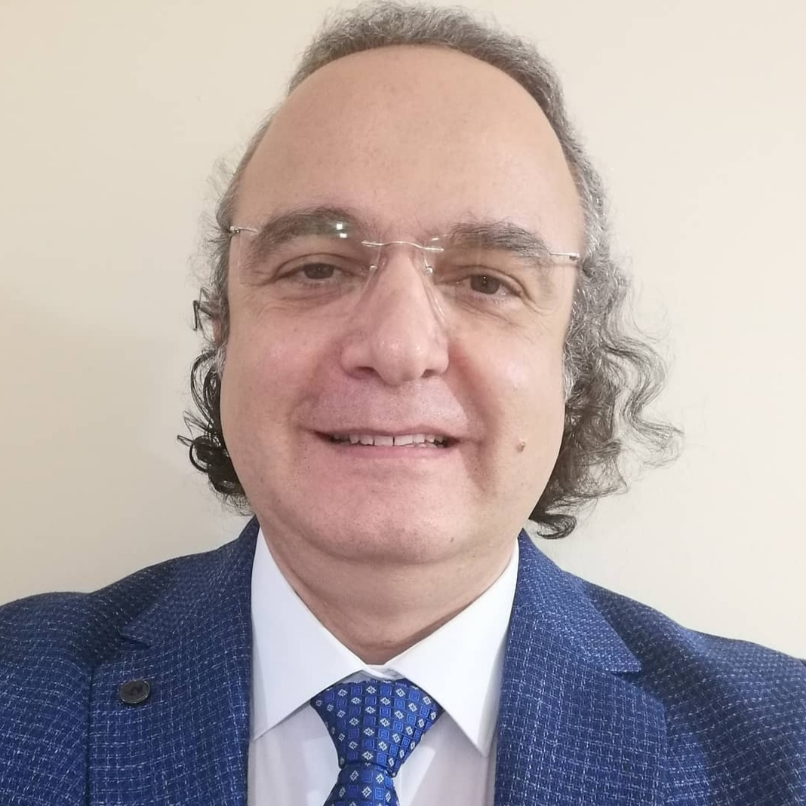

ÖZGEÇMİŞ VE ESERLER LİSTESİ
Adı Soyadı : DURSUN DURSUNOĞLU, PROF. DR.
Doğum yeri ve tarihi : Beyşehir (Konya), 01/04/1968
Medeni hali : Evli
Ev Adresi : Yunus Emre mah. Yunus Emre cad. No:83 D.9 Pamukkale- Denizli.
İş Adresi : Pamukkale Üniversitesi Tıp Fakültesi Kardiyoloji Anabilim Dalı, Kınıklı kampüsü, 20070. Pamukkale - Denizli
E-Posta : dursun.dursunoglu@yahoo.com, ddursunoglu@pau.edu.tr
Cep Telefonu : 0532-273 74 84
Öğrenim Durumu:
Derece | Bölüm/Program | Üniversite | Yıl
Y. Lisans | Tıp | İstanbul Üniversitesi Cerrahpaşa Tıp Fakültesi | 1985-1991
Tıpta Uzmanlık | Kardiyoloji | İstanbul Üniversitesi Cerrahpaşa Tıp Fakültesi | 11.04.1996
Sertifika | İşletme İktisadı Enstitüsü / Hastane İşletmeciliği Programı. | İstanbul Üniversitesi İşletme Fakültesi | 1995- 1996  (05.07.1996)
Y. Lisans | Sosyal Bilimler Enstitüsü, Siyaset Bilimi ve Kamu Yönetimi (İ.Ö.) | Pamukkale Üniversitesi | 24.08.2010 / 04.01.2012
İdari Görevler:
- Kardiyoloji Anabilim Dalı Başkanı, 08.02.2021-Halen (Önceki: 27.08.2019-27.05.2020, Kardiyoloji Anabilim Dalı Başkan Vekili, 25.10.2018-27.08.2019).
- PAÜ Tıp Fakültesi Tıpta Uzmanlık Koordinasyon Kurulu Başkanı, 03.10.2019-Halen
- PAÜ Solumun Sistemi Girişimsel Sistemler Uygulama Ve Araştırma Merkezi, Danışma Kurulu Üyesi, 24.06.2020-Halen.
- PAÜ Tıp Fakültesi Yönetim Kurulu ve Fakülte Kurulu Üyelikleri, 06.03.2014 - 06.03.2017
- Dahili Tıp Bilimleri Bölüm Başkan Yardımcısı, 06.08.2009-Ağustos 2011.
- PAÜ Tıp Fakültesi Bilimsel Araştırmalar Projeleri (BAP) Alt Komisyon Üyeliği, 01.08.2015-07.03.2017
- PAÜ Sağlık Bilimleri Jüri Üyesi (2013-2015, PAÜ Senato Kararı ile)

Görevler:
Görev Unvanı | Görev Yeri | Yıl
Ar. Gör. | Cerrahpaşa Tıp Fakültesi, İstanbul Üniversitesi | 1991-1996
Uzm. Dr. | Özel Bahçelievler Ömür Hastanesi, İstanbul | 1996-1999
Dz.Tbp.Atğm. | Dz.K.K. İskenderun Deniz Hastanesi, İskenderun-Hatay | 1999-2000
Uzm. Dr. | John F. Kennedy Hospital İstanbul, İstanbul | 2000-2001
Uzm. Dr. | Tıp Fakültesi, Pamukkale Üniversitesi | 2001-2002
Yard.Doç. | Tıp Fakültesi, Pamukkale Üniversitesi | 2002-2005
Doç. Dr. | Tıp Fakültesi, Pamukkale Üniversitesi | 2005- 2011
Doç. Dr. | Sahlgrenska University Hospital, Dept Heart & Cardiology, Ward PCI-Lab, Göteborg-İsveç 1 yıl süreyle. (Certification 28.10.2006) | 2005-2006
Prof. Dr. | Tıp Fakültesi, Pamukkale Üniversitesi | 08.07.2011-Halen
Tıpta Uzmanlık Tezi Başlığı ve Danışmanı: Mitral kapak prolapsusu: Ortostatik hipotansiyon ve giderilmesinde B-adrenerjik blokaj. Tez Danışmanı: Prof. Dr. Işık Başar.

ÇALIŞMA ALANLARI:

ÇALIŞMA ALANI | ANAHTAR SÖZCÜKLER
İnvazif kardiyoloji | Anjiyografi, balon, stent
Kalp yetersizliği | Kalp yetersizliği, non-invazif mekanik ventilasyon, Cheyne-stokes solunumu, CPAP, BiPAP, ASV
Hipertansiyon | Hipertansiyon
Koroner arter hastalıkları | Enfarktüs, angina, dislipidemi
Uyku Apnesi | Uykuda solunumsal bozukluklar, uyku apnesi, CPAP, BiPAP, ASV
Ödüller:
- World Association of Sleep Medicine (WASM) ‘2007 The Christian Guilleminault WASM Award for Sleep Research’ (Birincilik Ödülü). (Effects of CPAP on Left Ventricular Structure and Myocardial Performance Index in Male Patients with Obstructive Sleep Apnoea. Sleep Medicine. 2006 Oct 3; [Epub ahead of print], 2007;8(1):51-59).

Bilimsel Kuruluşlara Üyelikler:
- Türk Kardiyoloji Derneği, 1995.
- Avrupa Kardiyoloji Derneği (Europan Society of Cardiology, ESC).
- TTB Denizli Tabip Odası, 2002.
- Türk Uyku Tıbbı Derneği (TUTD)

Diplomalar ve Başarı Belgeleri
- Doçentlik Belgesi (T.C. Üniversitelerarası Kurul, 27.04.2005)
- Uzmanlık Belgesi (T.C. Sağlık Bakanlığı, 11.04.1996)
- Tıp Doktoru Diploması (T.C. İstanbul Üniversitesi Cerrahpaşa Tıp Fakültesi, 30.07.1991)
- Probleme Dayalı Öğrenim Kursu Katılım Belgesi (T.C. Pamukkale Üniversitesi Tıp Fakültesi, 04.06.2004)
- Probleme Dayalı Öğretim Çalıştayı Katılım Belgesi (T.C. Pamukkale Üniversitesi Tıp Fakültesi, 14.04.2009)
- Üniversitelerarası Kurul Yabancı Dil Sınavı (ÜDS) Sonuç Belgesi (2001 ÜDS Mart Dönemi)
- Yeterlilik Belgesi (No:65; Türk Kardiyoloji Yeterlilik Kurulu, 24.04.2007)
- Certification (Sahlgrenska University Hospital, Dept Heart & Cardiology, Ward PCI-Lab, 28.10.2006)
- Basic Course in Laboratory Animals Science (Erciyes University School of Medicine, Certificate of Attendance, 1-2 November 2003, Kayseri-Türkiye).
- İşletme İktisadı Enstitüsü Sertifikası (Hastane İşletmeciliği Programı, T.C. İstanbul Üniversitesi İşletme Fakültesi, 05.07.1996).
- Sunum ve İnteraktif Toplantı Yönetimi Eğitim Sertifikası (Şensezgin Kurmuş Eğitim Danışmanlık Araştırma, 12.06.2004).
- Sağlıkta Süreç Yönetimi ve İyileştirilmesi ile Dökümantasyon Sistemi Yönetimi Eğitim Programı Katılım Sertifikası (NBZ Sağlık Yatırımları Danışmanlık Hizmetleri A.Ş. 24-27.Mart.2009).
- Yüksek Lisans: Pamukkale Üniversitesi Sosyal Bilimler Enstitüsü, Siyaset Bilimi ve Kamu Yönetimi (İ.Ö.), 24.08.2010 / 04.01.2012.

Yönetilen Doktora Tezleri:
- HALİL TANRIVERDİ. Erkek atletlerde anjiyotensin dönüştürücü enzim gen polimorfizmi ile sol ventrikül kitlesi ve sistolik fonksiyonları arasındaki ilişki. Pamukkale Üniversitesi, Denizli, 2003. YÖK Tez Merkezi, Tez no: 124521.
- ŞÜKRÜ GÜR. Cheyne–Stokes solunumlu kalp yetersizliğı hastalarında adaptive servo-ventilasyonun akut tedavideki etkinliğinin değerlendirilmesi. Pamukkale Üniversitesi, Denizli, 2008. YÖK Tez Merkezi, Tez no: 230342.
- MEHMET ÖZTÜRK. Kalp yetersizliği hastalarında serum adiponektin düzeylerinin değerlendirilmesi. Pamukkale Üniversitesi, Denizli, 2008. YÖK Tez Merkezi, Tez no: 224733.
- HİDAYET GÖKSOY. Koroner Arter Hastalığı olan bireylerde koroner ateroskleroz ciddiyeti ile serum adiponektin düzeyleri arasındaki ilişki. Pamukkale Üniversitesi, Denizli, 2008. YÖK Tez Merkezi, Tez no: 224739.
- ŞÜKRİYE USLU. Koroner Anjiyografi Yapılan Hastalarda Koroner Anomali Sıklığının Değerlendirilmesi ve Klinik Önemleri. Pamukkale Üniversitesi, Denizli, 2012. YÖK Tez Merkezi, Tez no: 331337.
- MERYEM UĞUR YILDIZ. Akut koroner sendrom hastalarının klinik özellikleri ile koroner girişim sonuçlarının değerlendirilmesi. Pamukkale Üniversitesi, Denizli, 2015. YÖK Tez Merkezi, Tez no:412726.
- GÖKHAN SÖNMEZ. Akut koroner sendrom hastalarında serum kalsiyum düzeyinin mortalite ve morbidite üzerine etkisinin değerlendirilmesi. Tez Danışmanı: Prof. Dr. Dursun Dursunoğu. 20/07/2020.

Projelerde Yaptığı Görevler:
1- TEKHARF ÇALIŞMASI: Türk Erişkinlerinde Koroner Kalp Hastalığı ve Risk Faktörleri Sıklığı Taraması. Proje Sorumlusu: Prof. Dr. Altan Onat, 1993 (pilot çalışmada), 1994, 1995 ve 2007 yılları takip taramalarında aktif araştırmacı olarak.
2- Türkiye’de Sağlık Ocaklarına Başvuran ve Hipertansiyonu Olduğu Bilinen Hastaların Demografik, Klinik ve Terapötik Durumu. Proje Sorumlusu: Prof. Dr. Çetin Erol. Ege Bölgesi sorumlusu: Doç. Dr. Ömer Kozan. Denizli ili Yürütücüsü olarak, 2004.
3- Glike Hemoglobin Testlerinin Kesinlik / Tekrarlanabilirlik ve Doğruluk Açısından Değerlendirilmesi ve Klinik Kullanımı: Türkiye’deki Durum, Pamukkale Üniversitesi, Proje sorumlusu: Prof. Dr. Diler Aslan, Kardiyovasküler klinik ayağı yürütücüsü olarak, 2003.

ESERLER
- Uluslararası hakemli dergilerde yayımlanan makaleler: 67 adet
- Uluslararası bilimsel toplantılarda sunulan ve bildiri kitabında (Proceedings) basılan bildiriler: 37 adet
- Yazdığı kitaplar veya kitaplarda bölümler: 9 adet
- Uyku Apne ve Kardiyovasküler Hastalıklar: Komplikasyonlar, Fizyopatoloji, Tanı ve Tedavide Pratik Yaklaşımlar, İstanbul 2009, Özlem Matbaacılık.
- Hipertansiyon Yönetimi, İstanbul 2011.
- Dislipidemi Yönetimi, İstanbul 2011.
- Tanıda Pratik Yaklaşımlar: Çarpıntı, İstanbul 2011.
- Tanıda Pratik Yaklaşımlar: Göğüs Ağrısı, İstanbul 2011.
- Tanıda Pratik Yaklaşımlar: Dispne, İstanbul 2011.
- Uykuda Kardiyovasküler Fizyoloji: UYKU Fizyolojisi ve Hastalıkları, Editörler: Kaynak H, Ardıç S. Türk Uyku Tıbbı Derneği Yayını,2011. Uykuda Fizyoloji, Bölüm 6, sayfa 41-44.
- Obstrüktif Uyku Apne Sendromunda Kardiyak Disfonksiyon: UYKU Fizyolojisi ve Hastalıkları, Editörler: Kaynak H, Ardıç S. Türk Uyku Tıbbı Derneği Yayını,2011. Uykuda Solunum Bozuklukları, Bölüm 35, sayfa 279-288.
- Uyku Apne ve Kalp Yetersizliği: A’dan Z’ye Kronik Kalp Yetersizliği. Editörler: Kozan Ö, Zoghi M. Güneş Tıp Kitabevleri, Ankara 2010. sayfa 395-405.
- Ulusal hakemli dergilerde yayımlanan makaleler: 45 adet
- Ulusal bilimsel toplantılarda sunulan ve bildiri kitaplarında basılan bildiriler: 86 adet
- Atıflar: 2673 adet
- h-endeksi: 26 / i-10 endeksi: 46
- ORCID NO: http://orcid.org/0000-0002-5232-7078

